★★★★★
題組：Problem Set Archive with Online Judge
題號：11050: Construct the wall maze
解題者：宋柏儀
解題日期：2007年6月12日
題意：
如圖，給定一6x6方塊，欲設計迷宮，規則如下：1、給定三面牆壁的長度，牆壁的位置需為方塊的邊。2、給定起始點走到終點的路徑，且此路徑為迷宮完成後之最短路徑。3、所有牆壁皆需使用。4、僅需列出一組解即可。
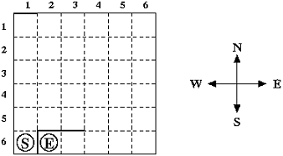
題意範例：
Sample Input
1 1 2
NEEESWW
0 0 0
Sample Output
1 6
2 6
0 0 1 0
1 5 1 6
1 5 3 5
解法：
解法一︰將每個格子由起點做擴散，當所有格子擴散完畢，由起點到終點找出升冪排列的路徑，設置牆壁使之為shortest path。
解法二︰將路徑上的所有周圍皆設置為牆壁，，設置完畢後，檢查如何擺放整體，包含擺放在邊界之狀況，使之符合可使用牆壁數目。
解法三︰將起點與終點往四個方位作延伸，接著再作擴散，找出可行路徑後檢查是否為唯一最短路徑。
解法範例：
無
討論：
無
程式：
無

